**תיכנות יישומי בעזרת** Design Patterns  
**תרגיל 1**

**מגישים:** אביב שפיר 301547659  
 דניאל רחמים 301840724

**פירוט פיצ'רים:**

1. **Funny Post**הפיצ'ר מציג למשתמש גלריית תמונות מהאתר הבא:

<http://alltheragefaces.com/>

כאשר המשתמש יכול לבחור תמונה מהגלרייה ולשמור אותה למחשב או לפתוח אותה בצייר או להעלות אותה לפייסבוק שלו.

בנוסף יש לו אפשרות להוסיף לתמונה פילטר שמשתנה בכל יום מהאתר הבא : <http://fonxvard.com/>

הקוד הרלוונטי נמצא בקבצים : RageWebController, RageImageWebController, FunnyForm, RagePersonJson.

1. **Statistics**המשתמש בוחר קבוצת חברים מתוך רשימת חבריו לגביהם הוא מעוניין לדעת כמה לייקים העניקו לו בשתי קטגוריות : תמונות ופוסטים.

לאחר חישוב קל של המערכת תוצג למשתמש הסטטיסטיקה אודות כמות הלייקים שביצע כל אחד מהחברים הנבחרים לפי הקטגוריה הרלוונטית, באופן ממויין.

הקוד הרלוונטי נמצא בקבצים StatisticsUser, StatisticsLogic , StatisticsForm.

Use Case Diagram

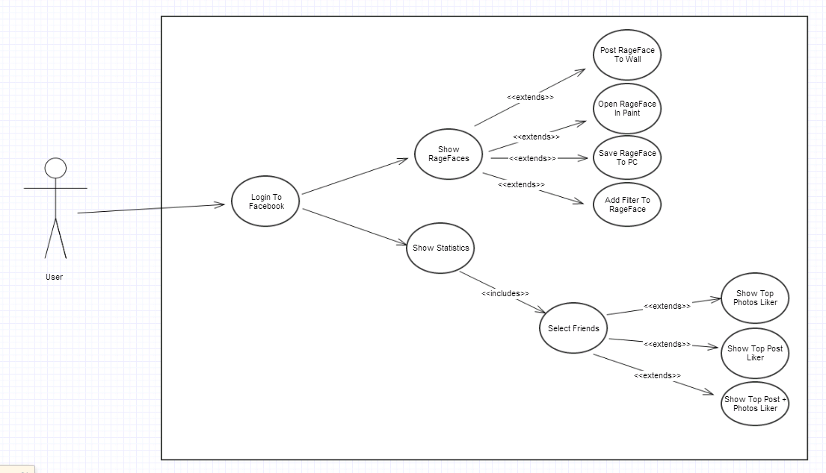

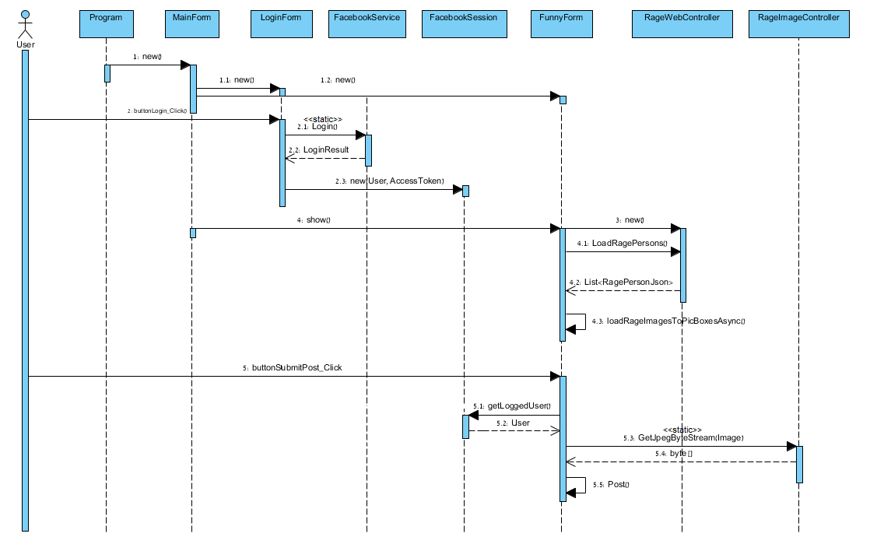Sequence Diagrams

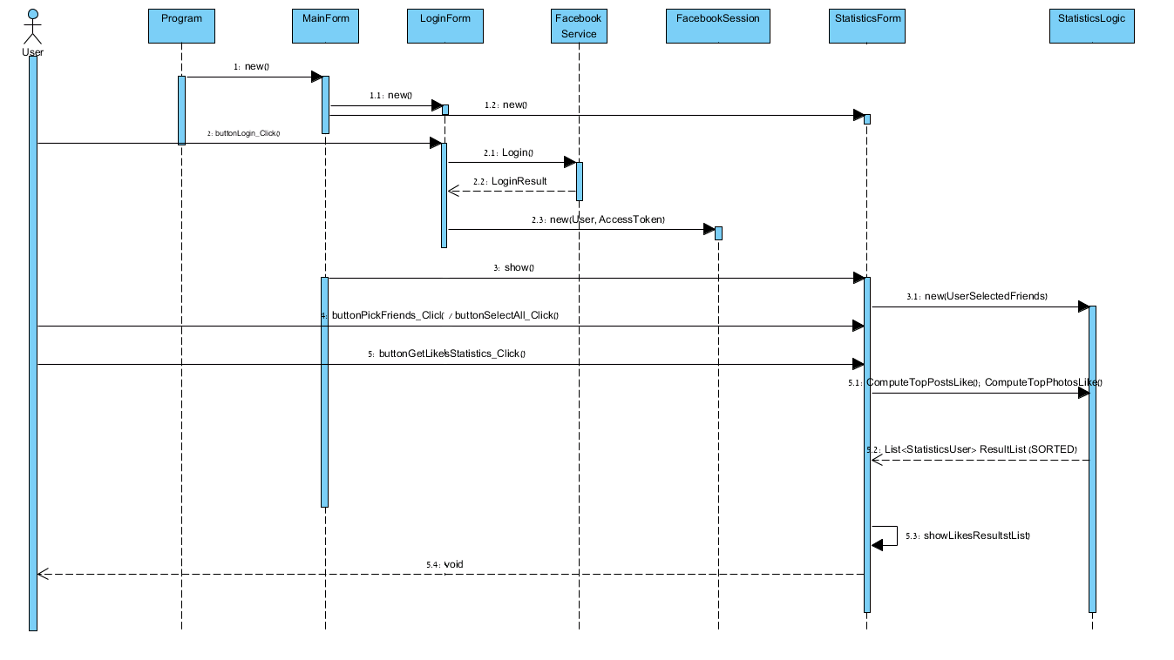

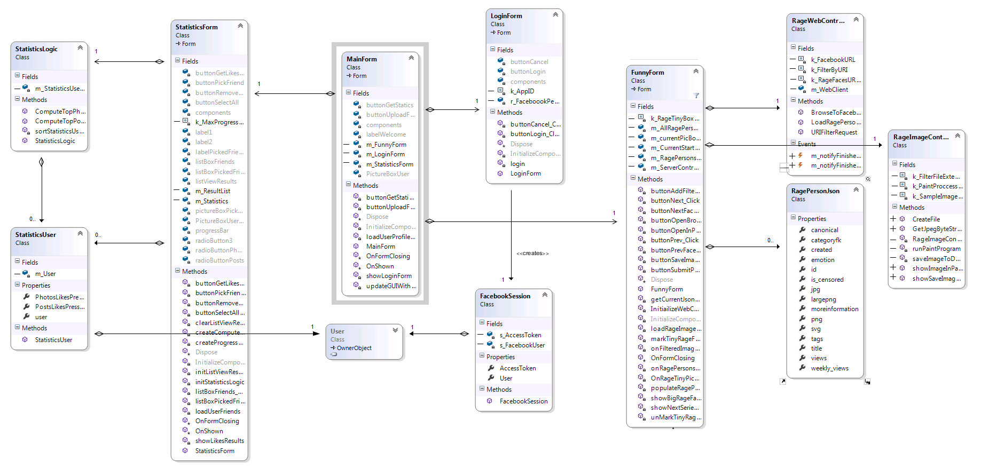Class Diagrams